Seminární práce

Martin Novan 2.D

Střední průmyslová škola

Česká Lípa, Havlíčkova 426, příspěvková organizace

Obsah

Odstranění Starého a Příprava Nového VirtualBoxu 2

Odstranění starého VirtualBoxu 2

Vytvoření nového VirtualBoxu 2

Instalace Windows 11 pro 3

Nastavení Windows 4

Poinstalační nastavení 4

Pokročilé nastavení 6

Rozdělení disku 6

Zabezpečení účtu Administrator 7

User Account Control (UAC) 8

Instalace softwaru a následná konfigurace 9

ImDisk tool 9

Instalace internetových prohlížečů a následná konfigurace 11

Glary Utilities 20

Tiny wall 21

Vyčištění systému OS Windows 23

Oddělení uživatelských dat od systému 29

Regedit.exe 29

Vytvoření nového účtu a nové skupiny 30

Kontrola funkčnosti 32

Seznam Obrázků 34

# Odstranění Starého a Příprava Nového VirtualBoxu

## Odstranění starého VirtualBoxu

1. **Odstranění starého VirtualBoxu** provedeme následovně. Najedeme si na náš **starý VirtualBox**, pravým tlačítkem na něj klikneme a zvolíme odstranit. Následně se na ploše zobrazí okno, kde **zvolíme odstranit vše** abychom si nezabírali zbytečně místo na disku*.*

## Vytvoření nového VirtualBoxu

1. **Obsah obrázku text, snímek obrazovky, software, Multimediální software

   Popis byl vytvořen automatickyVytvoření nového VirtualBoxu** provedeme stejným způsobem jako jsme vytvářeli starý VirtualBox. Nově ale **s následujícími parametry**. Název bude „***příjmení*_SP**“, **velikost RAM paměti bude 5 GB** a **velikost disku nastavíme na 80 GB s dynamickým alokováním**. (*viz Obrázek1*)  
   K nainstalování Windows 11 je potřeba minimálně 4 GB RAM, čip TPMv2, 60 GB SSD disku a systém UEFI.

Obrázek 1

## Instalace Windows 11 pro

1. **Obsah obrázku text, snímek obrazovky, počítač, software

   Popis byl vytvořen automatickyPřed spuštěním** virtuálního počítače jako vždy u Windows 11 **vypneme síť kartu** a budeme provádět **off-line instalaci**. Průběh instalace je stejný jako vždy. Pokud vše proběhne správně, měli bychom **se dostat skrze připojení k internetu** a dostat se **k vytvoření lokálního účtu**. (*viz Obrázek2*)

Obrázek 2

# Nastavení Windows

## Poinstalační nastavení

1. Následně jakmile jsme dokončili instalaci, tak **nainstalujeme přídavky pro hosta**. Toto provedeme stejně jako vždy a **po nainstalování** přídavků **můžeme nadefinovat sdílené složky** pro náš virtuální počítač. (*viz Obrázek3*)

Obrázek 3

**Přídavky pro hosta instalujeme kvůli správné funkčnosti operačního systému uvnitř VirtualBoxu. Kdyby tyto přídavky nebyly nainstalovány nefungovala by tato možnost sdílené složky, responsibilita obrazovky a tak dále, jak vidíme níže.** (*viz Obrázek4*)

Obrázek 4

## Pokročilé nastavení

### Rozdělení disku

1. 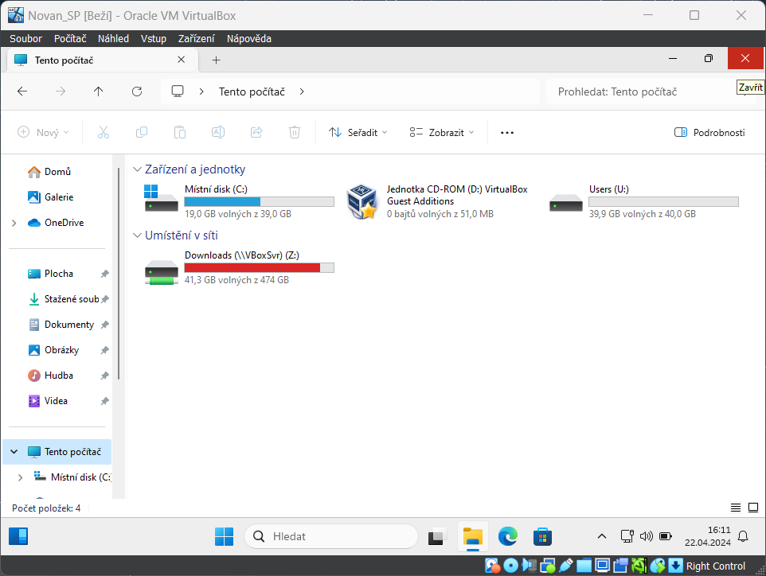Po nainstalování přídavků pro hosta si můžeme **připravit rozdělení disku** pro následující krok, který nás zanedlouho čeká. **Rozdělení provedeme ve správci disků** a bude vypadat následovně. **Oddíl „***C***“ zmenšíme na velikost 40 GB a zbytek místa bude nově oddíl „***U***“.** (*viz Obrázek 5*)

Obrázek 5

### Zabezpečení účtu Administrator

1. 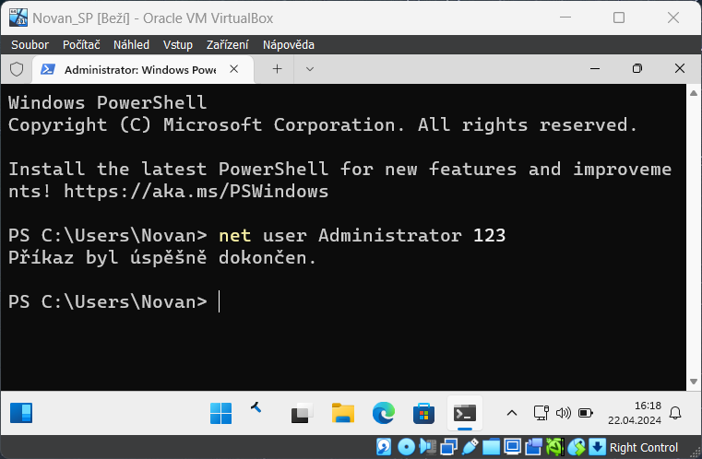**Po každé instalaci** je **účet „*Administrator*“ deaktivovaný ale bez hesla**! **Toto je bezpečnostní riziko, které je nutné opravit**. Není ani nutné účet aktivovat a je lepší ho nechat deaktivovaný. Pokud chceme na tento účet **nastavit heslo**, bude nutné toto provádět **přes příkazový řádek ve správcovském režimu**. Nejjednodušší **způsob, jak heslo nastavit je následujícím příkazem** „*net user Administrator* [heslo]“.

Obrázek 6

(*viz Obrázek 6*)

### User Account Control (UAC)

1. 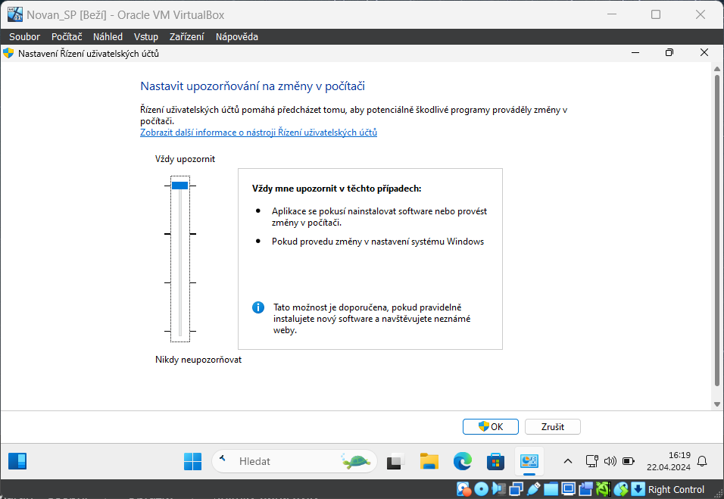Další důležitou **bezpečnostní ochranou je** „*User Account Control*“ zkráceně „*UAC*“. **Toto nastavení nás upozorňuje v případech že se někdo/něco snaží změnit nebo sledovat důležité soubory či procesy.** Jeden z příkladů je například „*Správce Úloh*“. V normálním nastavení Windows po instalaci nás nic neupozorní, když spustíme právě správce úloh. Toto se ale mění v případě, že **toto nastavení nastavíme na nejvyšší možné** a po opětovném pokuse nám ztmavne obrazovka a operační systém žádá o povolení. Nastavení UAC je velice jednoduché, jediné, co stačí je, když v „*Nastavení řízení uživatelských účtů*“ **posuneme posuvník nejvýše a toto uložíme**. (*viz Obrázek 7*)

Obrázek 7

# Instalace softwaru a následná konfigurace

## ImDisk tool

1. 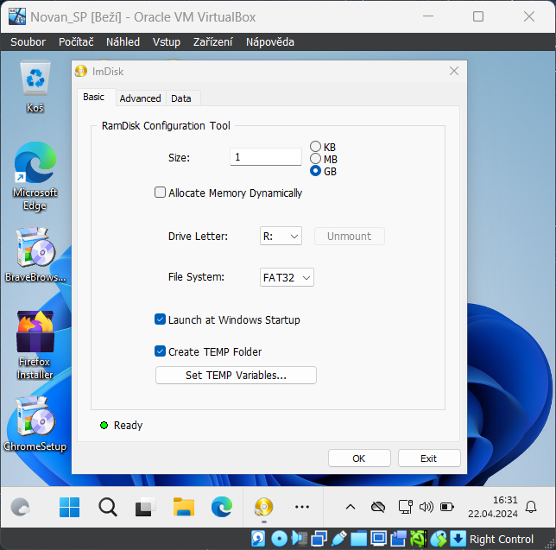Nyní **můžeme nainstalovat software třetích stran** pro lepší údržbu našich počítačů. **První takový software se jmenuje** „*ImDisk*“ a ten **slouží k využití RAM paměti pro ukládání dočasných souborů**. Jakmile máme software stažený, můžeme jej otevřít a začít s konfigurací. **Velikost zvolíme 1 GB, souborový systém zvolíme FAT32, jelikož je to nejrychlejší dostupný souborový systém, velikost nepřesahuje 4 GB a není potřeba obsah žurnálovat. Písmeno oddílu zvolíme** „*R*“. (*viz Obrázek 8*)

Obrázek 8

1. 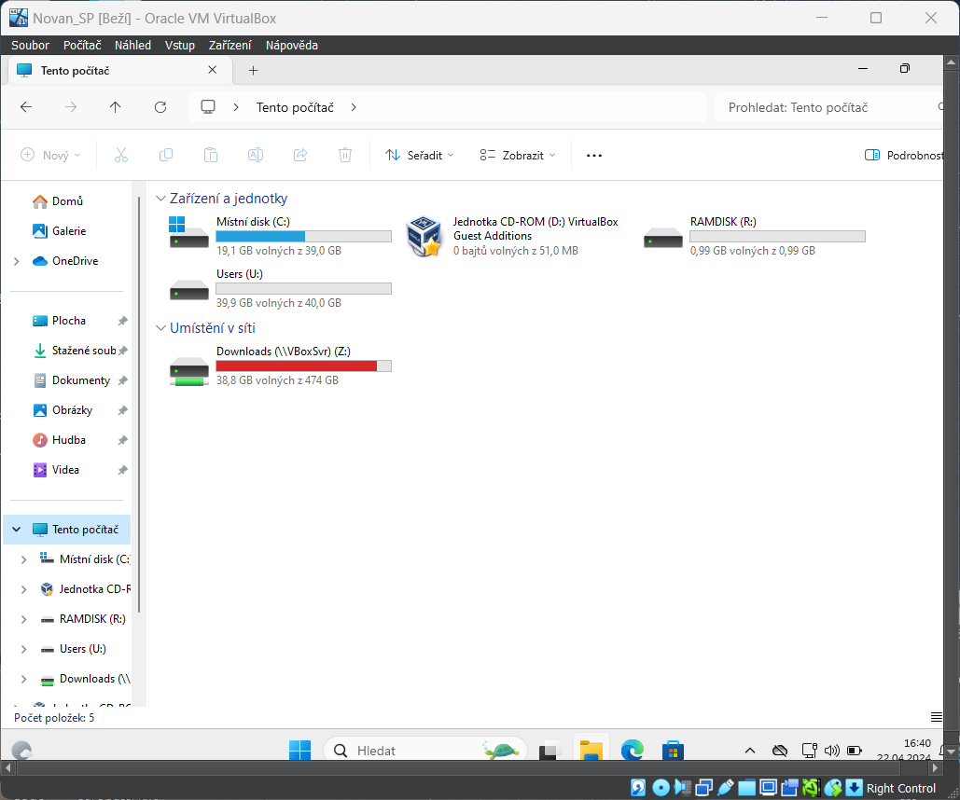Jakmile **máme připraveno můžeme potvrdit tlačítkem** a hned se zobrazí okno s naším novým diskem „*R*“. **Můžeme vidět obsah tohoto oddílu a procházet ho v souborovém systému**. (*viz Obrázek 9*)

Obrázek 9

## Instalace internetových prohlížečů a následná konfigurace

1. 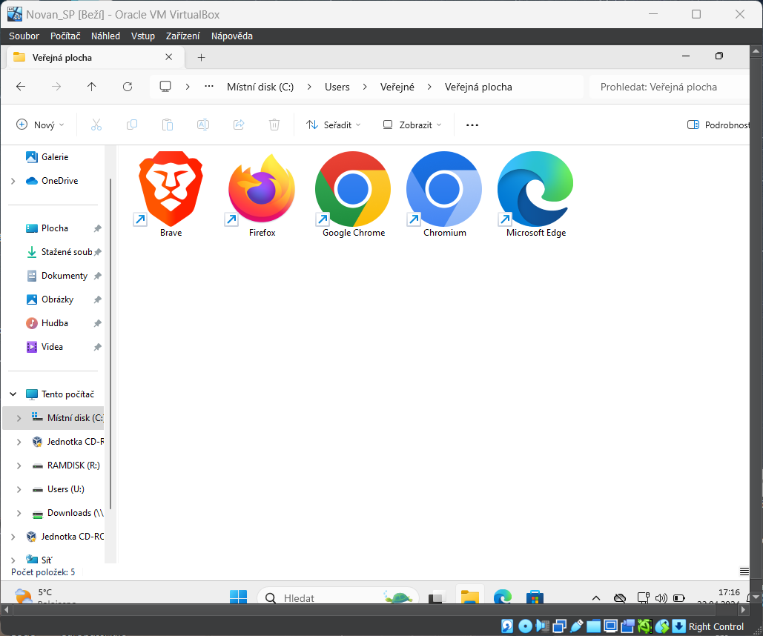**Pokud máme paměť RAM nakonfigurovanou**, můžeme se posunout **na její využití**. V tomto kroku si ukážeme **nastavení pěti nejznámějších prohlížečů**. **Pro toto potřebujeme, aby odkazy na ploše byly uloženy na veřejné ploše**. (*viz Obrázek 10*)

Obrázek 10

1. 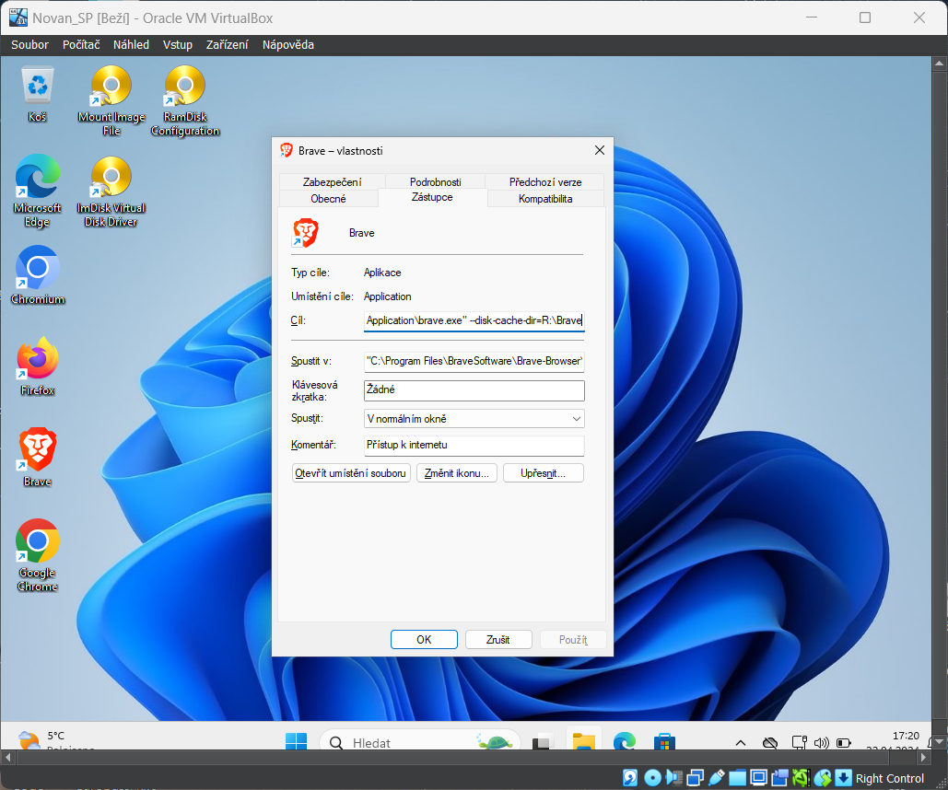**Veřejnou plochu využíváme kvůli tomu, že tří prohlížečů budeme změnit parametry spouštěče jednotlivých prohlížečů.** Toto budeme provádět **u prohlížečů Chrome, Chromium a Brave**. Upravení provedeme **stisknutím označeného spouštěče** a **následné zmáčknutí kláves** „*Alt*“ + „*Enter*“. **V nově otevřeném okně nakonec textu v kolonce** „*cíl*“ **zapíšeme následující** „—*disk-cache-dir=R:*(Název Prohlížeče)“. (viz Obrázek 11)

Obrázek 11

1. Jako další si ukážeme **prohlížeč Edge**. Nejdříve však **musíme nalézt cache** tohoto prohlížeče. Ty se nachází převážně zde:  
    *„%AppData%\Local\Microsoft\Edge\User Data\Default*“  
   V této složce **musíme nejdříve smazat složku** „*Cache*“ **jelikož ji nahradíme symbolickým linkem**. Jakmile máme složku smazanou, můžeme **v této složce otevřít CMD ve správcovském režimu** a **zadáme následující příkaz**:

 „*mklink /d Cache R:\Temp*“   
(*viz Obrázek 12*)

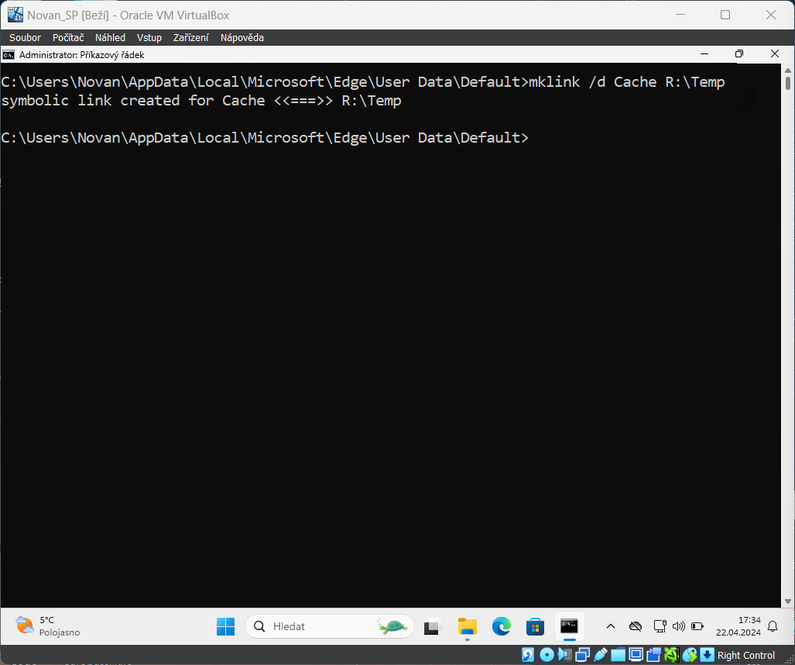Pokud vše bude provedeno v pořádku měli bychom vidět **vytvořený symbolický link 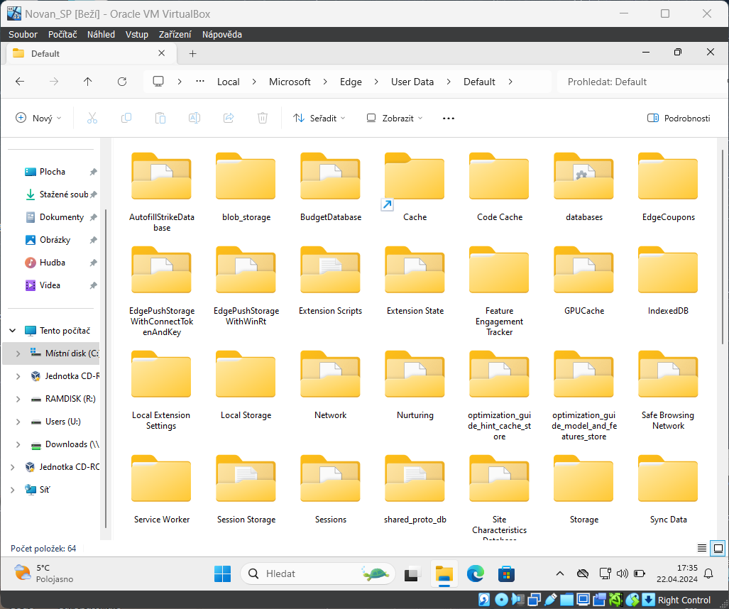s názvem** „*Cache*“ v průzkumníku souborů. (*viz Obrázek 13*)

Obrázek 12

Obrázek 13

1. 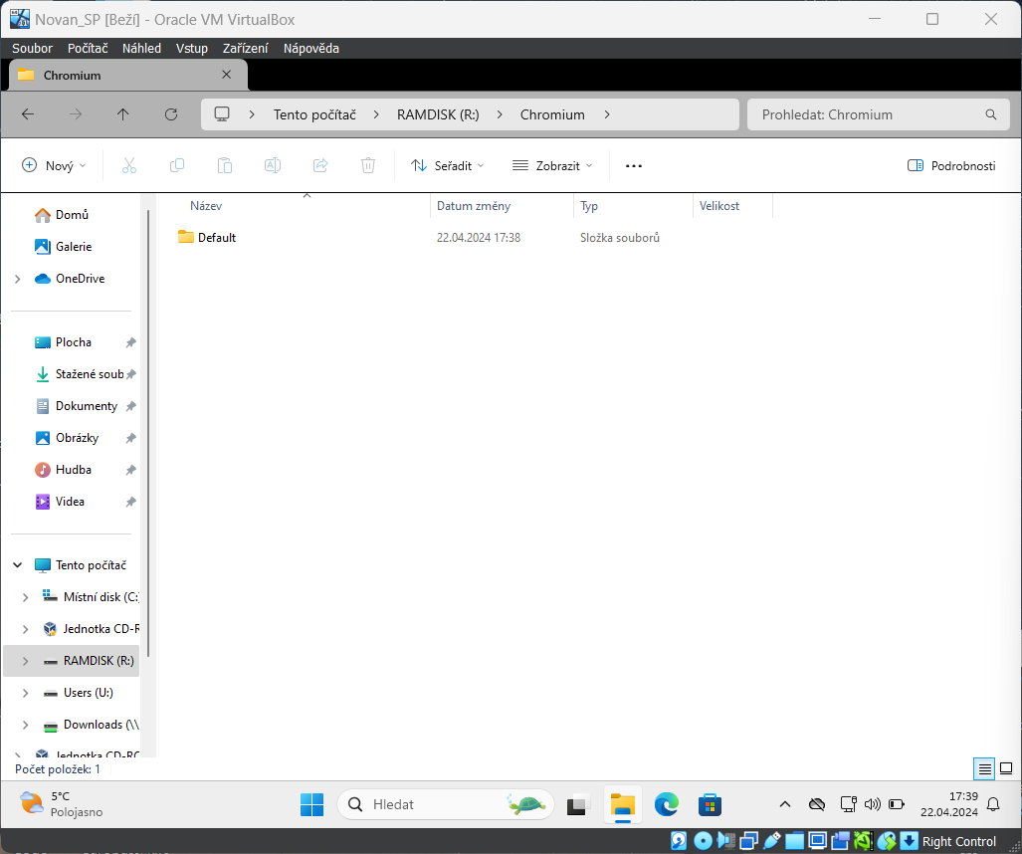**Momentálně máme připravené čtyři prohlížeče, které budou ukládat cache data do RAM paměti**. Můžeme vyzkoušet funkčnost tím, že navštívíme jakoukoliv stránku. Nyní můžete v průzkumníku souborů vidět, že se **dočasné soubory ukládají do dříve definovaných umístění**. (*viz Obrázek14, Obrázek 15, Obrázek16 a Obrázek 17*)

Obrázek 14

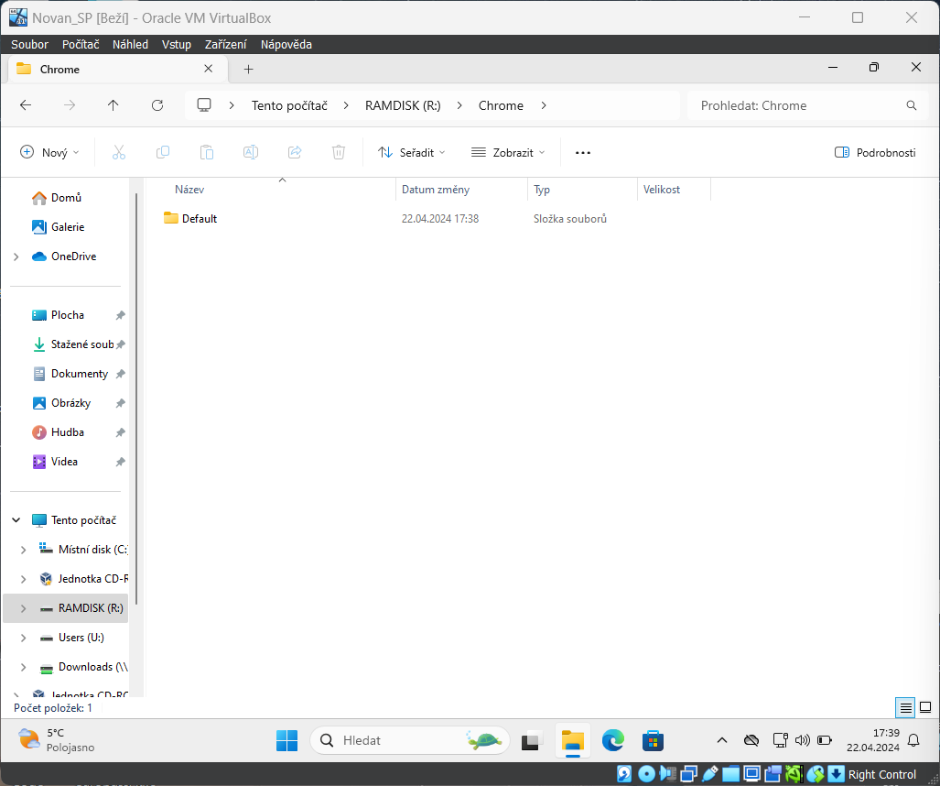

Obrázek 15

Obrázek 16

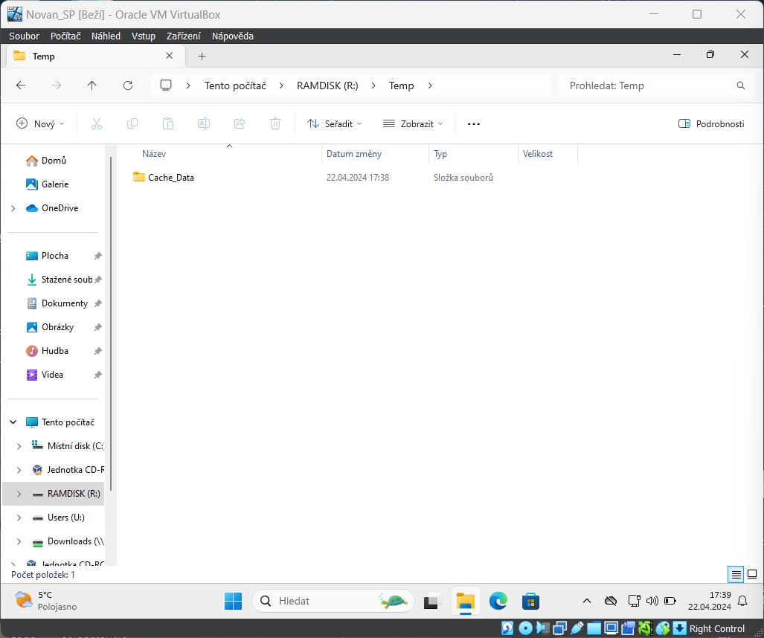

Obrázek 17

1. 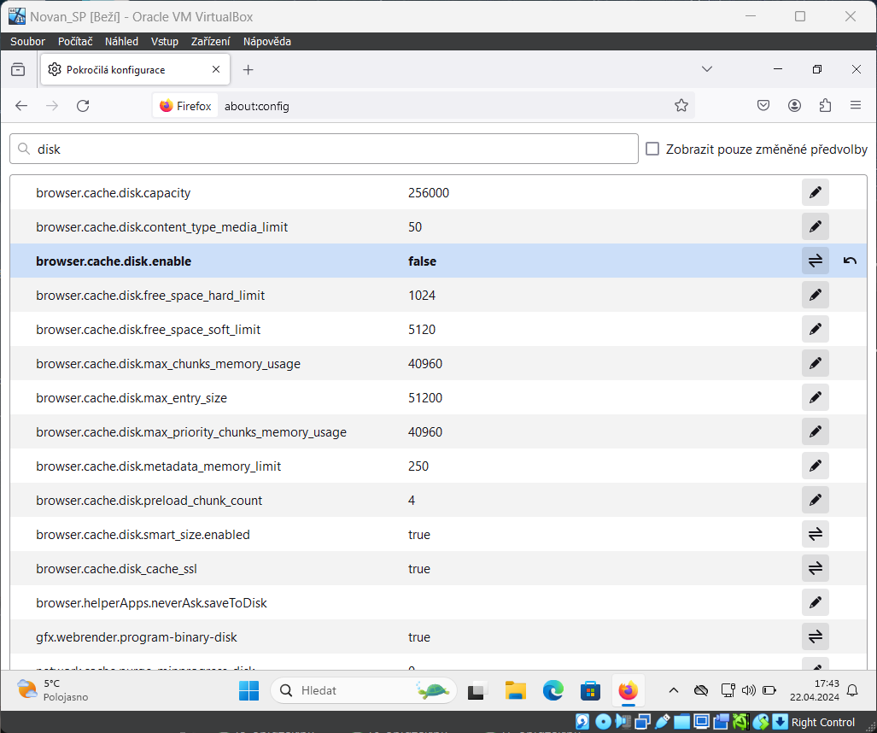Nakonec nám zbývá poslední prohlížeč a tím je **Firefox**. **Ten to má ale již v sobě zabudovaný a jediné co postačí je nastavit to v nastavení**. Do nastavení se dostaneme vyhledáním následujícího textu „*about:config*“. **Načte se nám pokročilé nastavení prohlížeče a pomocí vyhledáním nalezneme** „*browser.disk.cache.enabled*“ a **změníme jej hodnotu na** „*False*“. (viz Obrázek 18)

Obrázek 18

## Glary Utilities

1. 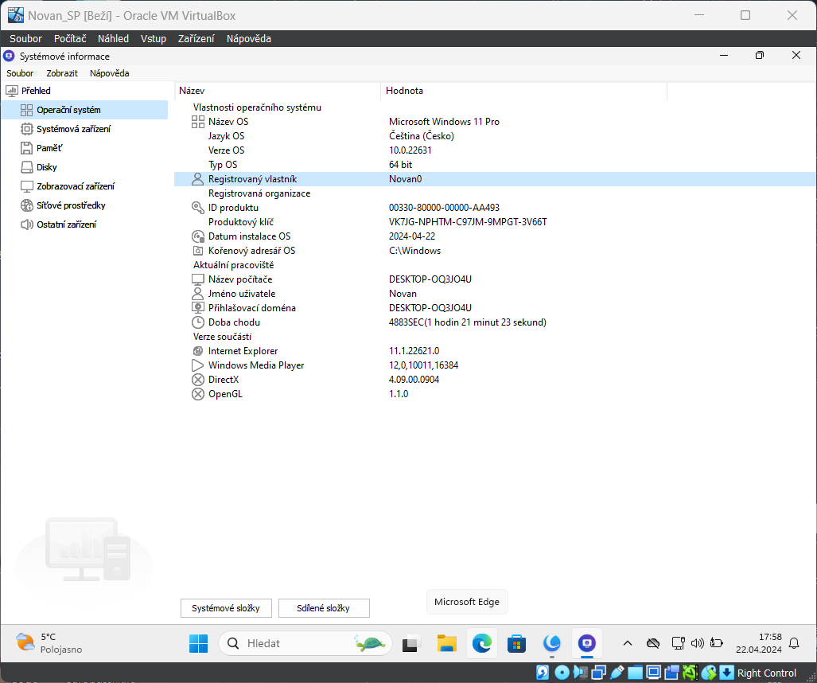Nyní **je čas nainstalovat si Glary Utilities**. Toto je nástroj, který nám **pomáhá vyčistit si počítač od dočasných a nepotřebných souborů**. Po nainstalování aplikace si můžeme zobrazit systémové informace. (*viz Obrázek 19*) Čistění systému bude ukázáno později.

Obrázek 19

## Tiny Wall

1. 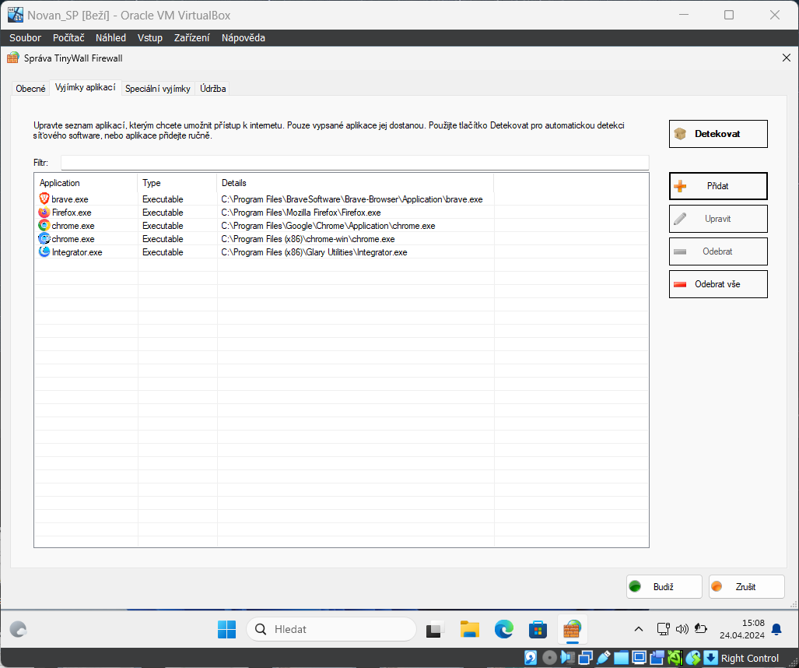Poslední program, který si nainstalujeme je **Tiny Wall**. **Jedná se o firewall, který použijeme místo integrovaného firewallu od Microsoftu**. Po instalaci se Tiny Wall **uschová do rolety v liště a tam na něj klikneme pravém tlačítkem**. V podoknu si **vybereme možnost spravovat a v nově vytvořeném okně vybereme záložku** „*Výjimky aplikací*“. Zde můžeme **odstranit vše a přidat si pouze internetové prohlížeče a glary utilities**. (*viz Obrázek 20*)

Obrázek 20

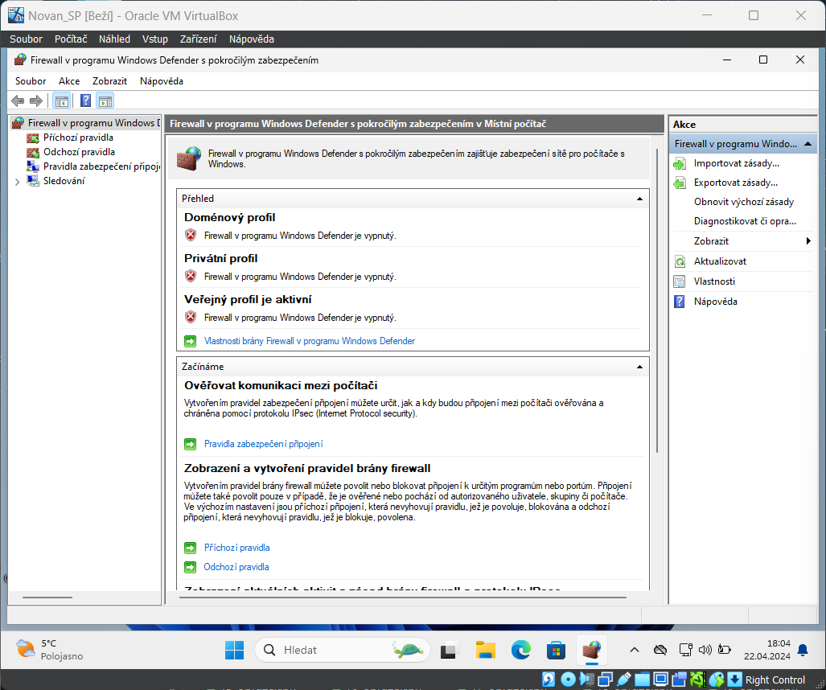Nyní již nám pouze zbývá **vypnout Microsoft firewall**. Důvod, proč použijeme Tiny Wall místo integrovaného firewallu, je následující. **Tiny Wall je víc přívětivý pro uživatele** a **má lepší funkčnost** na rozdíl od Microsoft firewallu. Dlouho známý fakt je taky že si Microsoft posílá data na servery, i přes to že je to ve firewallu zakázáno. Samozřejmě **jakmile máme připravený Tiny Wall, můžeme vypnout Microsoft firewall**, **jelikož je zbytečné mít zapnuté dva firewally.** (*viz Obrázek 21*)

Obrázek 21

# Vyčištění systému OS Windows

1. 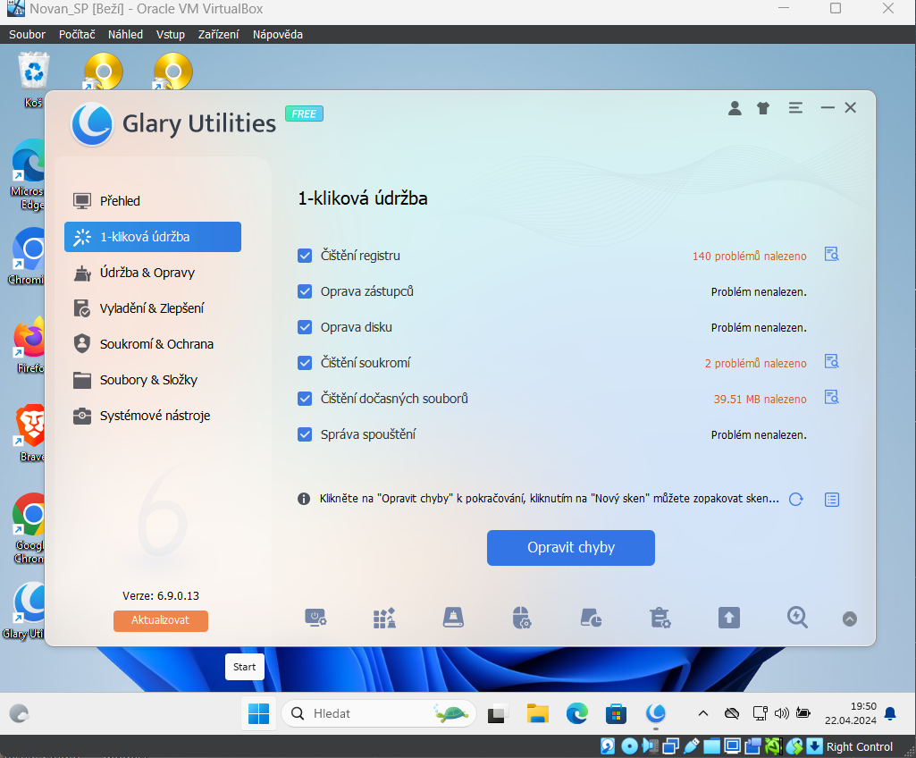Nyní se můžeme **vrhnout** **na vyčištění OS**. **Zapneme glary utilities** a najedeme **na jedno klikovou údržbu, zaškrtneme všechny položky a spustíme**. (*viz Obrázek 22*)

Obrázek 22

1. 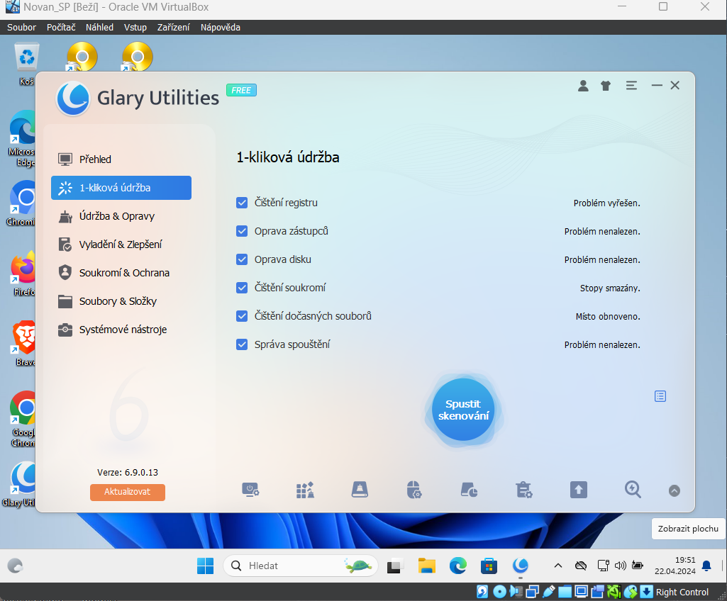Hned co nám to naleznevšechny chybymůžeme kliknout na „*Opravit*“. (*viz Obrázek 23*)

Obrázek 23

1. 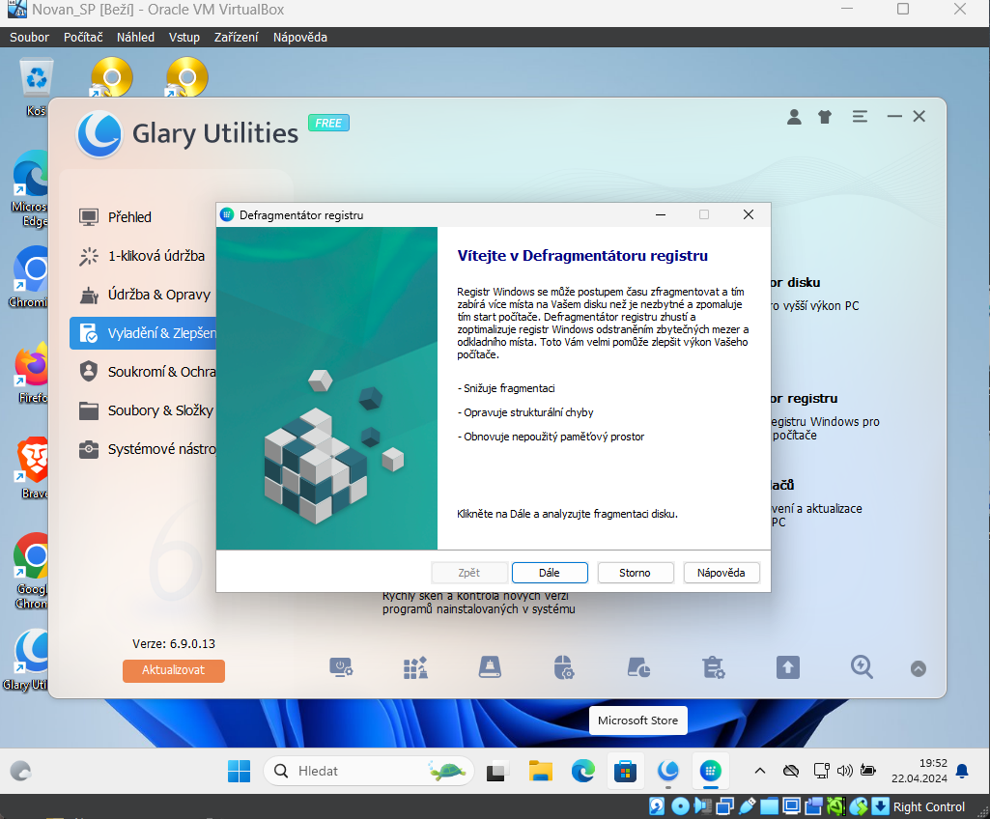Nyní **je vhodné provést defragmentaci registrů**, to nalezneme v záložce „*Vyladění & Zlepšení*“. Jakmile máme najito **můžeme proces spustit**. (*viz Obrázek 24*)

Obrázek 24

1. Nyní **poslední, co zbývá je nastavit**, co vše se bude spouštět za aplikace a procesy po přihlášení uživatele. **Níže uvidíte jednotlivé obrázky, které reprezentují každou jednu záložku v glary utilities a pod nimi naleznete vysvětlivku výběru**. Upozorňuji, že každý má jiné preference a jiný výběr, toto je pouze ukázka.

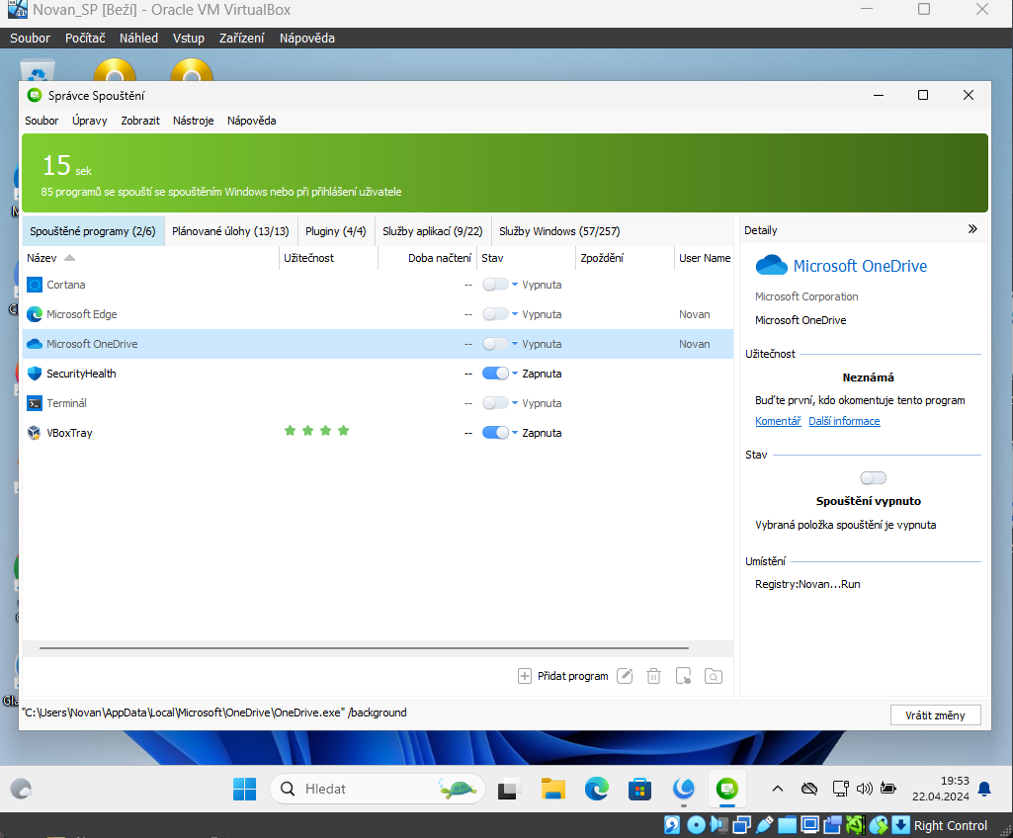(*viz Obrázek 25, Obrázek 26 a Obrázek 27*)

Obrázek 25

**Zde jsem ponechal zapnutý pouze** „*VBoxTray*“ což jsou vlastně přídavky pro hosta a samozřejmě „*SecurityHealth*“ což je Windows Defender. **Ostatní položky na seznamu jsou zbytečné a dají se eventuelně zapnout.**

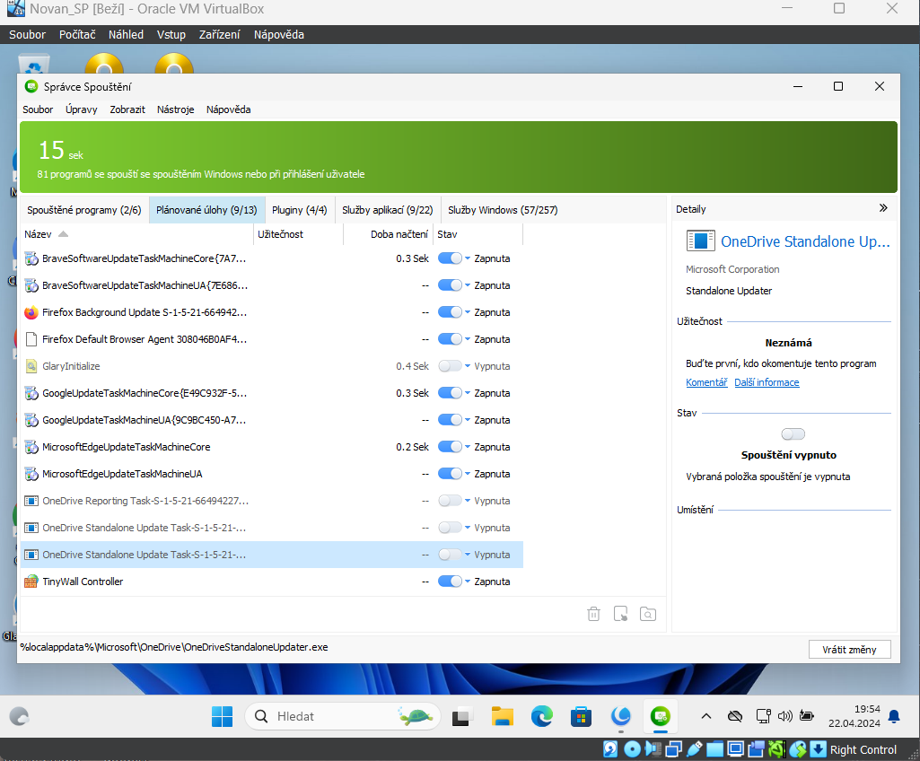

Obrázek 26

Zde se mohou ukázat osobní preference, já osobně mám rád, **když je internetový prohlížeč aktualizovaný a jelikož jich zde máme pět tak jsem je nechal zapnuté**. Jediné, **co jsem zde vypnul je OneDrive**, jelikož ho ve virtuálním počítači využívat nebudu.

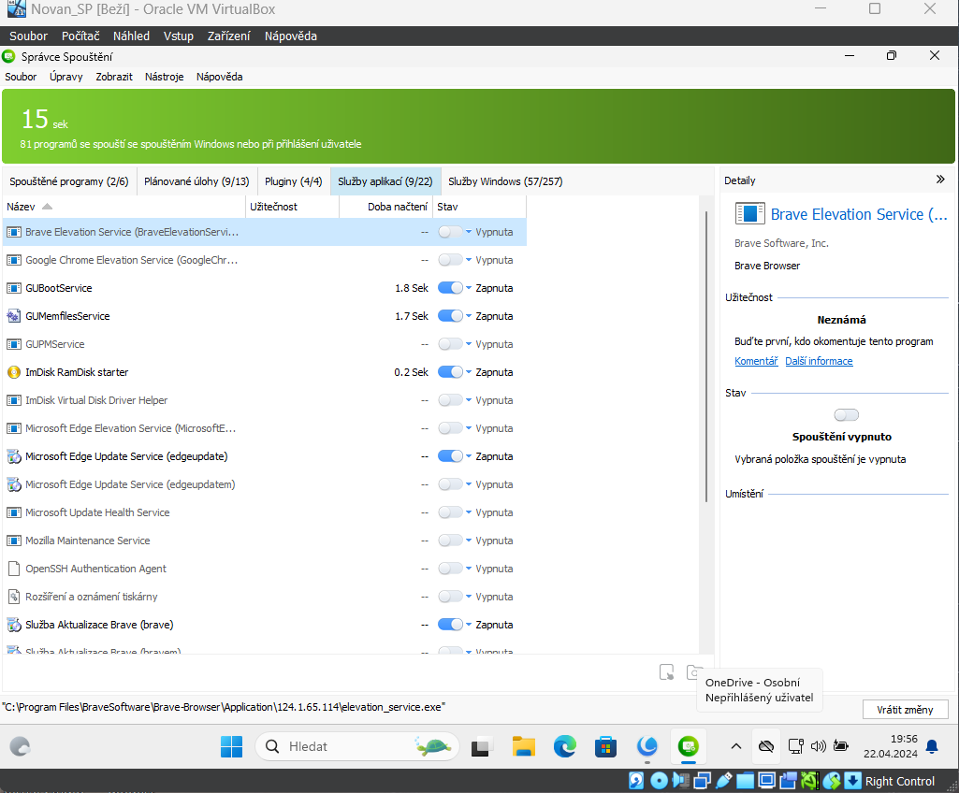

Obrázek 27

**Zde jsem vypnul vše až na pár výjimek**. Jak jsem dříve zmiňoval aktualizaci prohlížečů, tak zde platí to samé. **Nechal jsem zapnutý spouštěč na ImDisk** aby se nám mohl vytvořit RAM oddíl, který slouží k ukládání cache. **Dále tam jsou pouze systémové služby od Glary Utilities**, které jsem **také nechal zapnuté**.

# Oddělení uživatelských dat od systému

## Regedit.exe

1. 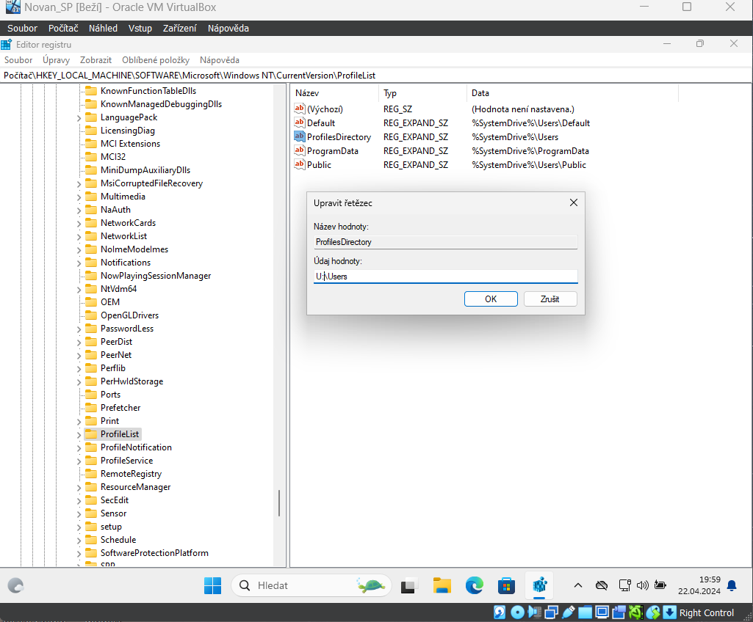Poslední věc, kterou provedeme je **oddělení uživatelských účtů od systému**. Prvně však **musíme poupravit cestu uživatelských účtů v registrech**. Otevřeme si editor registru a následně půjdeme touto cestou:  
   „*HKLM\SOFTWARE\Microsoft\Windows NT\CurrentVersion\Profil List*“  
   **Zde upravíme hodnotu** „*ProfilesDirectory*“ na „*U:\Users*“ (*viz Obrázek 28*)

Obrázek 28

## Vytvoření nového účtu a nové skupiny

1. **Otevřeme si příkazový řádek ve správcovském režimu** a **vypíšeme existující účty** následujícím příkazem: „*net user*“

Dále vytvoříme nový účet pomocí tohoto příkazu:

„*net* *user* (křestní jméno) (heslo) */add*“

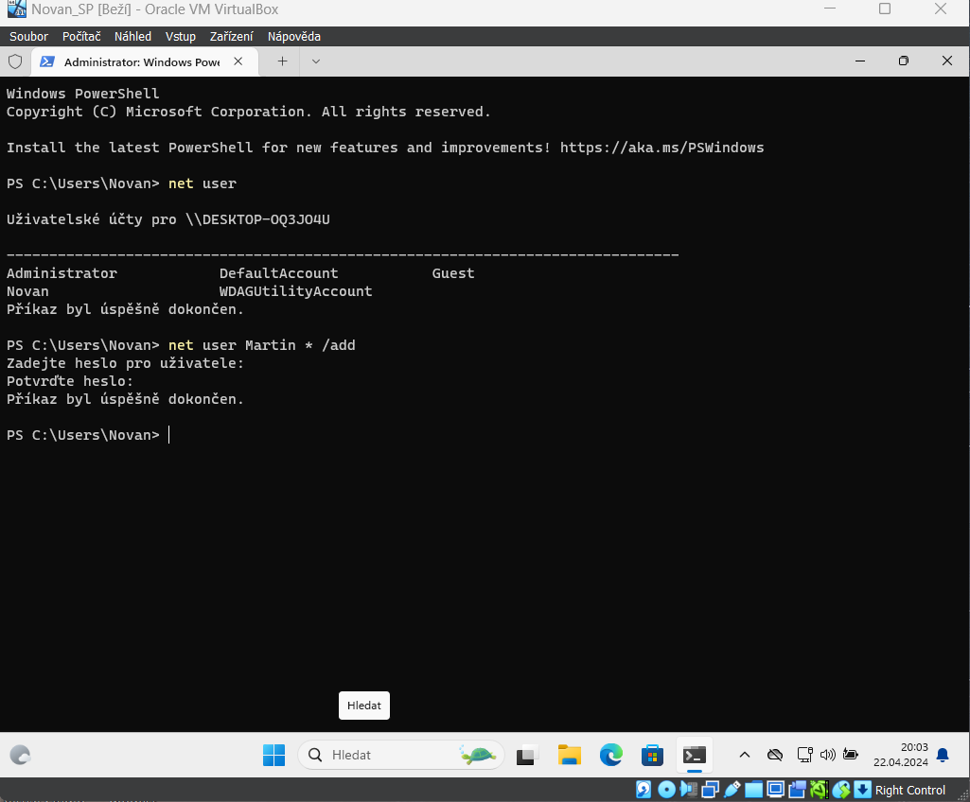**Níže na obrázku je místo hesla napsaná hvězdička, a to znamená že napsání hesla bude skryto**. (*viz Obrázek 29*)

Obrázek 29

1. Teď už jen **vytvoříme novou skupinu a do ní přidáme nově vytvořeného uživatele**.

**Vytvoření skupiny**:

„*net localgroup Seminarka /add*“

**Přidání účtu do skupiny**:

„*net localgroup Seminarka* (Křestní jméno) */add*“

**Vypsání účtů ve skupině**:

„*net localgroup Seminarka*“

(*viz Obrázek 30*)

Obrázek 30

## Kontrola funkčnosti

1. Teď se pouze stačí **na nově vytvořený účet přihlásit**, **aby se mohli vytvořit soubory uživatele**. **Staré účty se ale pořád nacházejí na disku** „*C*“ v adresáři „*Users*“. (*viz Obrázek 31*)

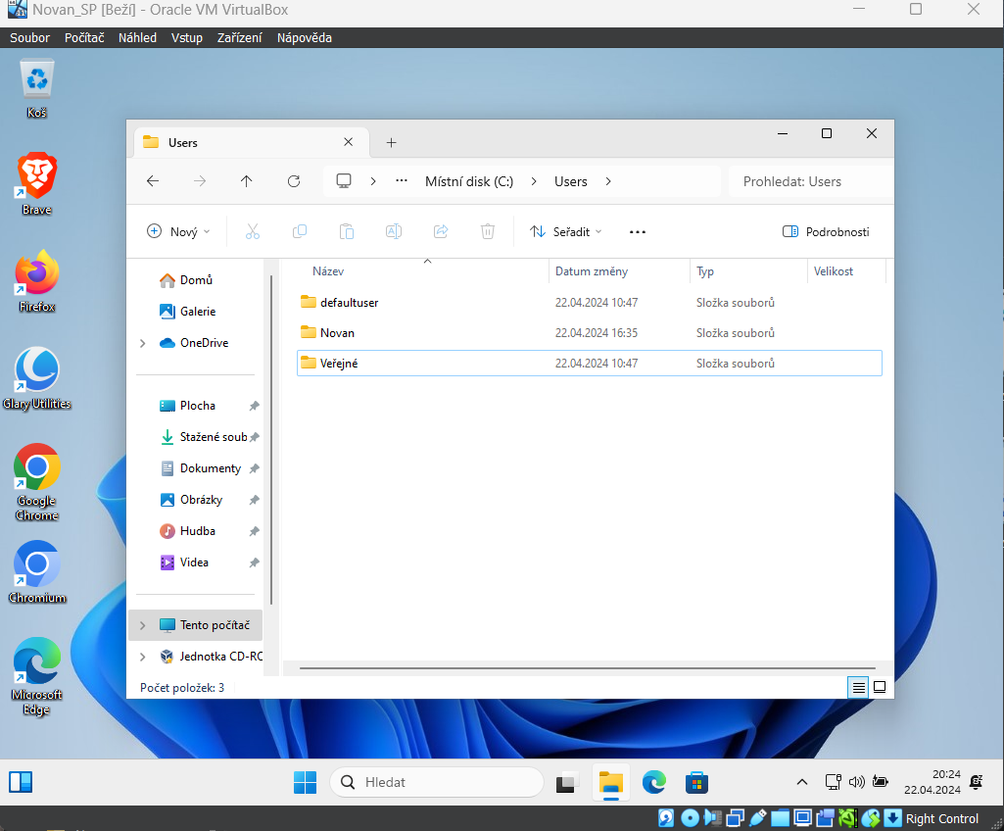

Obrázek 31

Teď si pouze **otevřeme v průzkumníku souborů adresář** „*Users*“ na disku „*U“*. Můžeme vidět, že **se zde nachází pouze nově vytvořený účet**. (*viz Obrázek 32*)

Obrázek 32

# Seznam Obrázků

Obrázek 1 2

Obrázek 2 3

Obrázek 3 4

Obrázek 4 5

Obrázek 5 6

Obrázek 6 7

Obrázek 7 8

Obrázek 8 9

Obrázek 9 10

Obrázek 10 11

Obrázek 11 12

Obrázek 12 13

Obrázek 13 14

Obrázek 14 15

Obrázek 15 16

Obrázek 16 17

Obrázek 17 18

Obrázek 18 19

Obrázek 19 20

Obrázek 20 21

Obrázek 21 22

Obrázek 22 23

Obrázek 23 24

Obrázek 24 25

Obrázek 25 26

Obrázek 26 27

Obrázek 27 28

Obrázek 28 29

Obrázek 29 30

Obrázek 30 31

Obrázek 31 32

Obrázek 32 33